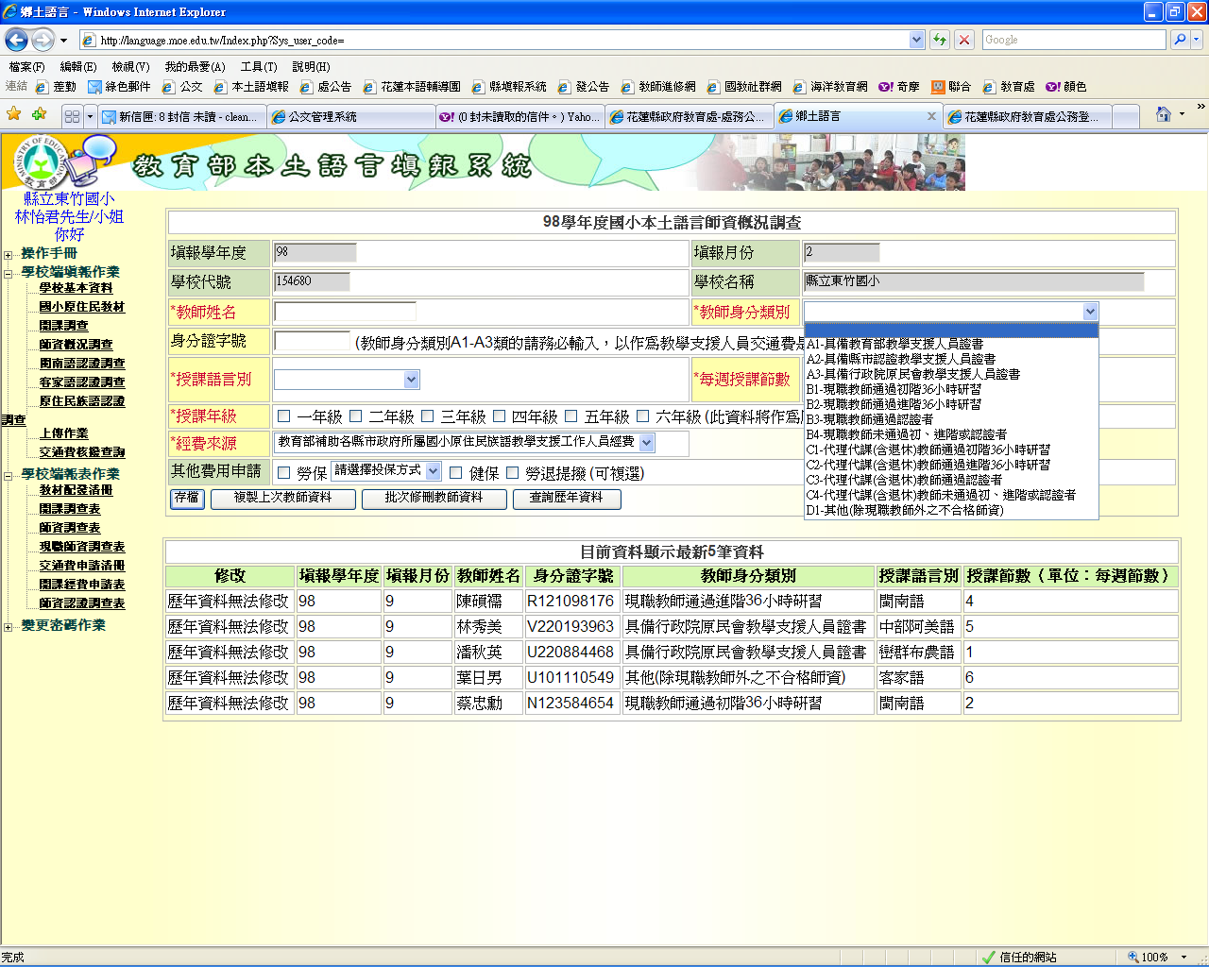
原住民族語支援教師有合格證書者選此項
由校內正式教師授課者，由B1-4擇1鉤選
客語支援教師需參加客委會辦理之客語能力認證，取得中高級以上之能力證明、閩語教師需參加教育部辦理之閩南語能力認證，取得進階級以上之能力證明者請鉤選A-2(可領交通費)，無上述資格請選D-1(可授課可領鐘點費，但不可支交通費)
身分別請慎選，攸關交通費發放
*號欄位為必填
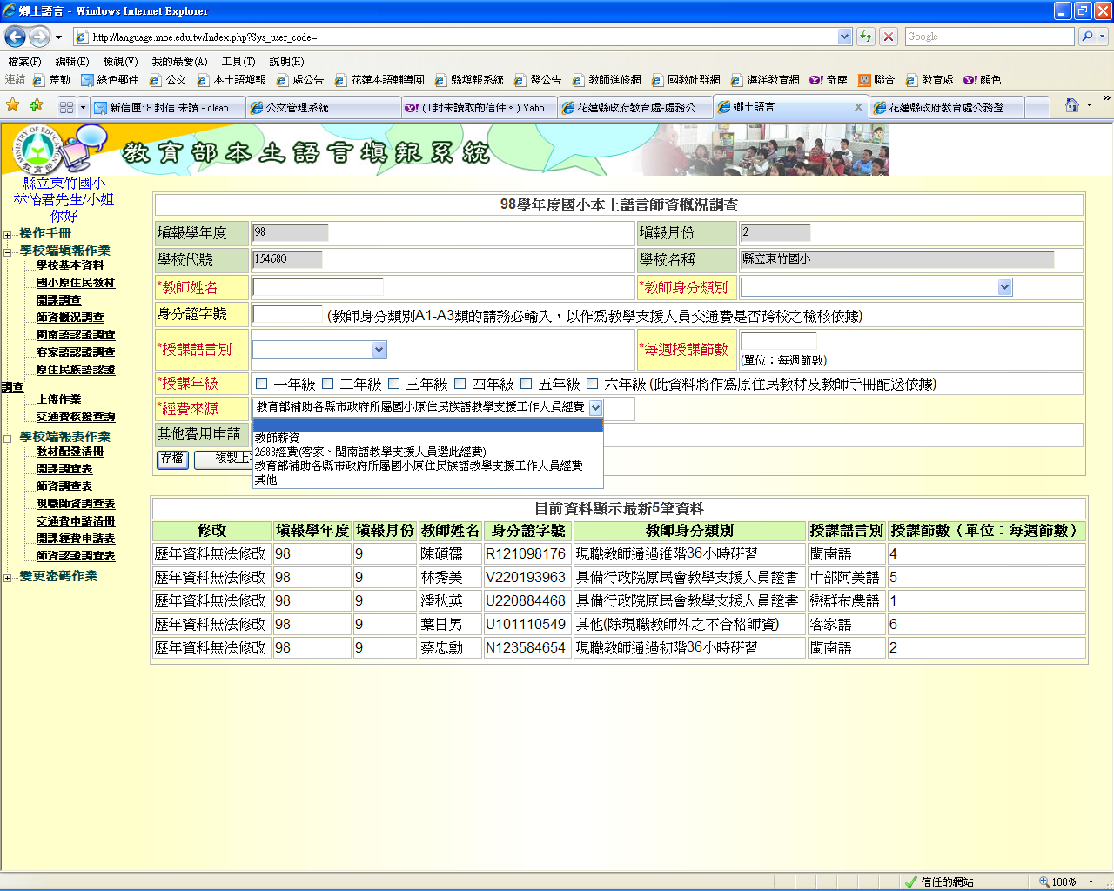
攸關下半年經費撥付，請確實填寫
現職教師選此項
原住民支援教師選此項
閩客支援教師選此項
國中閩客原支援教師請鉤選”教育部補助……”

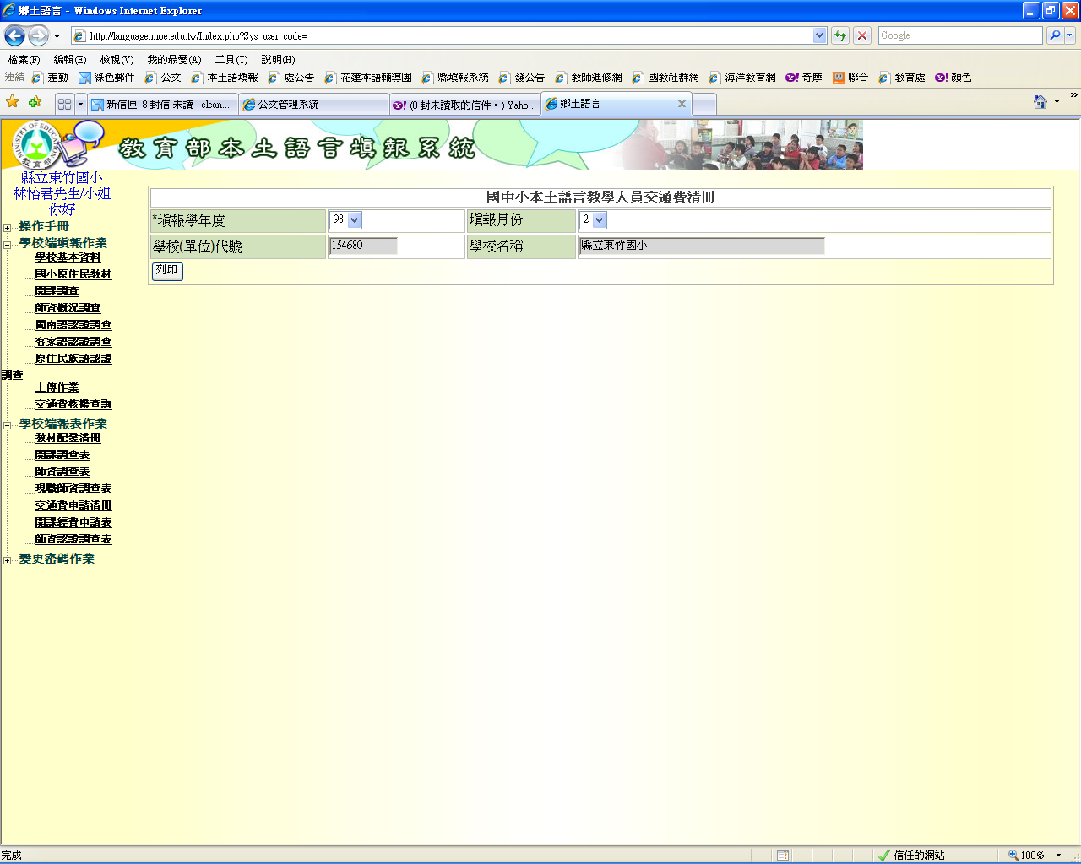
1.填完師資調查後，選此項
3.按此預覽 貴校交通費清冊，檢視名單有無缺漏(僅A類身分者方有交通費) ，務必確認無誤，並將紙本用印後寄至本處備查。教育部補助以此填報為根據，事後不予追加補助，請注意!!
2.請改為2月
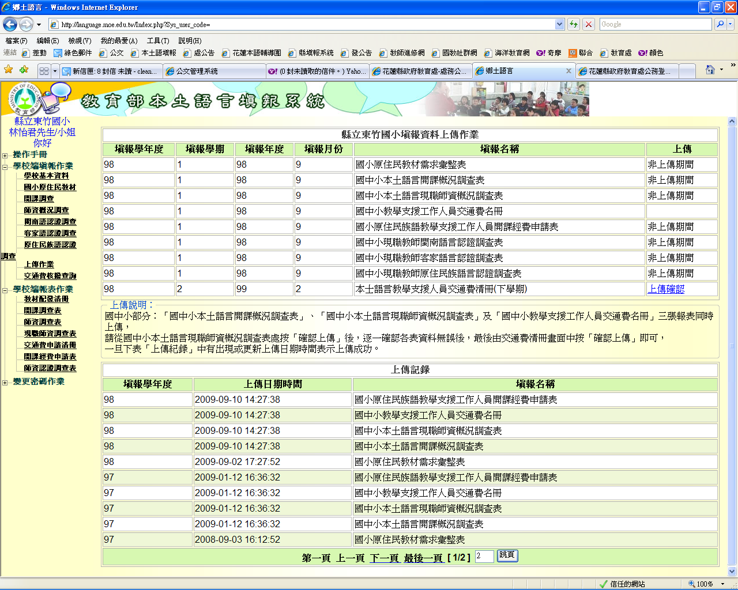
交通費確認無誤後，選此項
按”確認”後，恭喜您完成此次填報

